
Azərbaycan Respublikası Elm və Təhsil Nazirliyi
Qarabağ Universiteti
Mühəndislik Fakültəsi

Verilənlərin Strukturu və Alqoritmlər
Mexatronika və robototexnika mühəndisliyi və Kompüter mühəndisliyi ixtisası üzrə bakalavr proqramının tələbələri üçün.

Laboratoriya işi № 2

Tələbənin adı və soyadı: Muhəmməd Abdullayev
Qrup: KOM25A
Müəllim: Şamil Hümbətov
Tarix: 19 oktyabr 2026

2026
Giriş
Bu işdə Linked List, Stack və Queue strukturları Python-da sıfırdan yazılıb və 100, 1000, 10000 element üzərində performans testləri aparılıb. Əsas mənbə: M. A. Weiss, Data Structures and Algorithm Analysis in C++ (4th Edition).
Tapşırıq 1 – Playlist (Linked List): src/playlist.py
Tapşırıq 2 – Undo History (Stack): src/undo_stack.py
Tapşırıq 3 – Print Queue (Queue): src/print_queue.py
Testlər src/benchmark.py ilə aparılıb, nəticələr test_results/ qovluğundadır. Hazır konteynerlər (collections.deque, queue.*) istifadə edilməyib; bütün strukturlar öz Node siniflərilə yazılıb.
Tapşırıq 1. Smart Music Playlist (Linked List)
A. Araşdırma
Array-də elementlər ardıcıl yerləşir, indekslə müraciət O(1)-dir, əlavə və silmə isə sürüşdürmə tələb edir (O(n)). Linked List-də düyünlər göstəricilərlə bağlıdır, müraciət O(n)-dir, düyün tapıldıqdan sonra əlavə və silmə göstəricilərin dəyişdirilməsi ilə aparılır.
Playlistdə mahnılar tez-tez əlavə və silinir, ölçü əvvəlcədən məlum olmur, çalma isə ardıcıldır. Linked List bunlara uyğundur.
Singly: bir göstərici, az yaddaş, yalnız irəli keçid. Doubly: iki göstərici, hər iki istiqamət və düyünün O(1) silinməsi, lakin daha çox yaddaş.
Düyünlər yaddaşda ardıcıl deyil, indekslə keçid yoxdur və keşdən pis istifadə olunur. Axtarış O(n)-dir.
Linked List: mövqe tapıldıqdan sonra yalnız göstəricilər dəyişir. Doubly Linked List daha əlverişlidir.
B. Proqramlaşdırma
SongNode – Song ID, Name, Artist, Duration, next.
Playlist – head, tail, size. Funksiyalar: addSong(), deleteSong(), searchSong(), displayPlaylist(), countSongs(), playNextSong().
addSong() tail sayəsində O(1)-dir; qalan əməliyyatlar O(n)-dir. Menyu: Add, Delete, Search, Display, Play Next, Count, Exit.
Şəkil: screenshots/task1_menu.png
C. Təcrübə və Eksperiment
Insert – N əlavənin ümumi vaxtı. Search və Delete – ən pis hal (son element), bir əməliyyatın orta vaxtı. Hər ölçmə 5 dəfə təkrarlanıb, median götürülüb (time.perf_counter). Nəticələr Cədvəl 1 və Şəkil 1-dədir.
Tapşırıq 2. Browser Undo History (Stack)
A. Araşdırma
LIFO: ən son daxil edilən element ilk çıxarılır.
Back düyməsi ən son baxılan səhifədən əvvəlkinə qaytarır, bu isə pop əməliyyatıdır.
Hər əməliyyat push edilir; Undo zamanı top element pop olunub geri qaytarılır.
Queue FIFO olduğu üçün ən köhnə əməliyyat geri qaytarılardı, bu isə Undo məntiqini pozardı.
Linked List: ölçü məhduddur, hər düyün əlavə yaddaş tələb edir. Array: kompaktdır və sürətlidir, lakin tutum dolanda yenidən ayırma lazımdır.
B. Proqramlaşdırma
ActionNode – Action ID, Name, Time, next.
UndoStack – top. Funksiyalar: pushAction(), undoAction(), currentAction(), displayHistory(), countActions().
Push və pop top-da aparılır, hər ikisi O(1)-dir. Menyu: Perform, Undo, View Current, Display History, Exit.
Şəkil: screenshots/task2_menu.png
C. Təcrübə və Eksperiment
100, 1000 və 10000 Push və Pop əməliyyatının ümumi vaxtı ölçülüb (5 təkrar, median). Pop-dan əvvəl Stack N elementlə doldurulub. Nəticələr Cədvəl 2 və Şəkil 2-dədir.
Tapşırıq 3. University Printing Service (Queue)
A. Araşdırma
FIFO: ilk daxil olan element ilk xidmət alır.
Stack-də əlavə və çıxarma eyni ucdadır (LIFO), Queue-da isə rear-də əlavə, front-da çıxarmadır (FIFO).
Növbədə əvvəl gələn əvvəl xidmət almalıdır; Queue bunu təmin edir.
Queue olmasa ardıcıllıq pozulur, əvvəl gələnlər uzun gözləyə bilər.
Circular Queue boşalmış yerləri təkrar istifadə edir və elementləri sürüşdürməyi tələb etmir.

B. Proqramlaşdırma
PrintJobNode – Job ID, Student Name, Pages, next.
PrintQueue – front, rear. Funksiyalar: enqueue(), dequeue(), peek(), displayQueue(), countJobs().
Bütün əsas əməliyyatlar O(1)-dir. Menyu: Add Job, Print Next, View Next, Display, Count, Exit.
Şəkil: screenshots/task3_menu.png
C. Təcrübə və Eksperiment
100, 1000 və 10000 elementli növbələrdə Enqueue, Dequeue və Peek üçün N əməliyyatın ümumi vaxtı ölçülüb (5 təkrar, median). Nəticələr Cədvəl 3 və Şəkil 3-dədir.
Test nəticələri
Hər proqramın menyusundakı bütün əməliyyatlar yoxlanılıb və gözlənilən nəticələri verib. Performans testlərinin nəticələri 6-cı bölmədə verilib.
Şəkil: screenshots/task1_test.png
Şəkil: screenshots/task2_test.png
Şəkil: screenshots/task3_test.png
Şəkil: screenshots/benchmark_output.png
Sistem məlumatları:
Parametr | Dəyər
Computer Model | Lenovo LOQ 15
CPU | Intel Core i7-14700HX (28 məntiqi nüvə)
RAM | 16 GB
GPU | NVIDIA GeForce RTX 4060
Operating System | Windows 11 (10.0.26100)
Compiler / Interpreter | Python (CPython)
Compiler Version | 3.14.3
IDE | Visual Studio Code
Screen Resolution | 1920x1080
Storage Type (SSD/HDD) | SSD
Power Mode | Performance (şarj cihazına qoşulu)
Other Factors | Python tək nüvədən istifadə edir; ölçmələr 5 təkrarın medianıdır

Cədvəllər
Cədvəl 1. Playlist (Linked List)
Element sayı | Insert (ms) | Search (ms) | Delete (ms)
100 | 0.0408 | 0.003338 | 0.0044
1000 | 0.4033 | 0.028794 | 0.0318
10000 | 2.515 | 0.21886 | 0.20215
Insert – N əməliyyatın ümumi vaxtı; Search və Delete – ən pis hal, bir əməliyyatın orta vaxtı.
Cədvəl 2. Stack
Əməliyyat sayı | Push (ms) | Pop (ms)
100 | 0.1217 | 0.0073
1000 | 1.223 | 0.079
10000 | 13.2669 | 0.7236

Cədvəl 3. Queue
Element sayı | Enqueue (ms) | Dequeue (ms) | Peek (ms)
100 | 0.0129 | 0.007 | 0.0028
1000 | 0.126 | 0.0688 | 0.0225
10000 | 1.8513 | 0.7241 | 0.2444
Stack və Queue üçün: N əməliyyatın ümumi vaxtı.

Qrafiklər
X oxu element (əməliyyat) sayı, Y oxu icra müddətidir (ms). Hər iki ox loqarifmikdir.
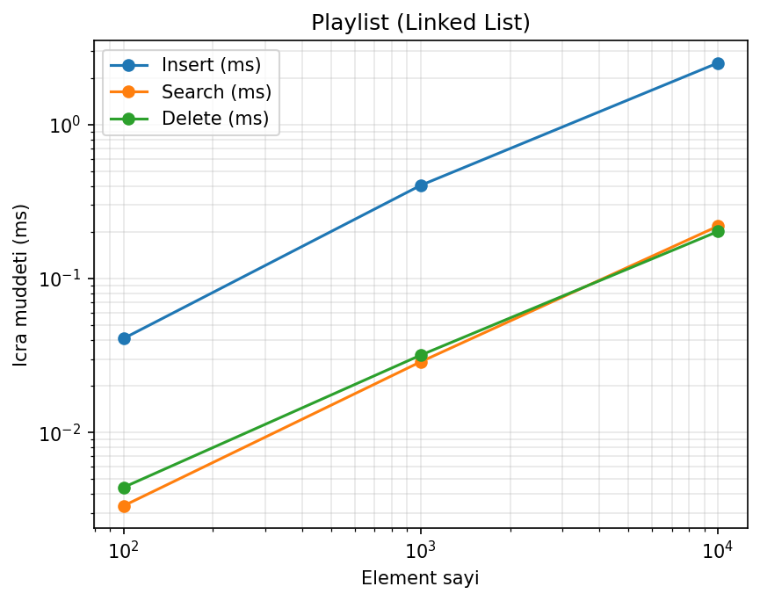
Şəkil 1. Playlist (Linked List)
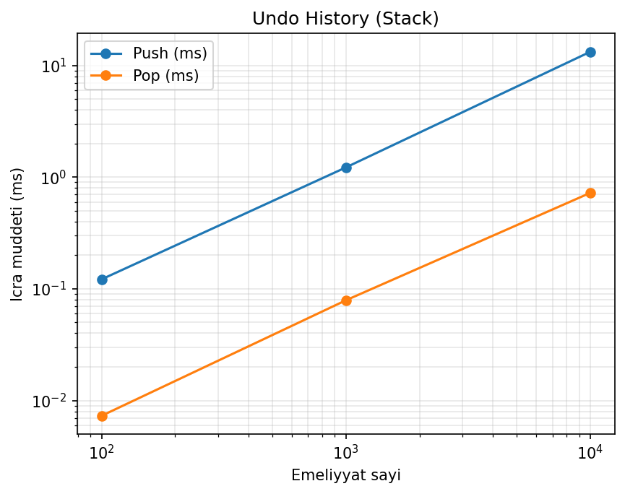
Şəkil 2. Stack: Push və Pop
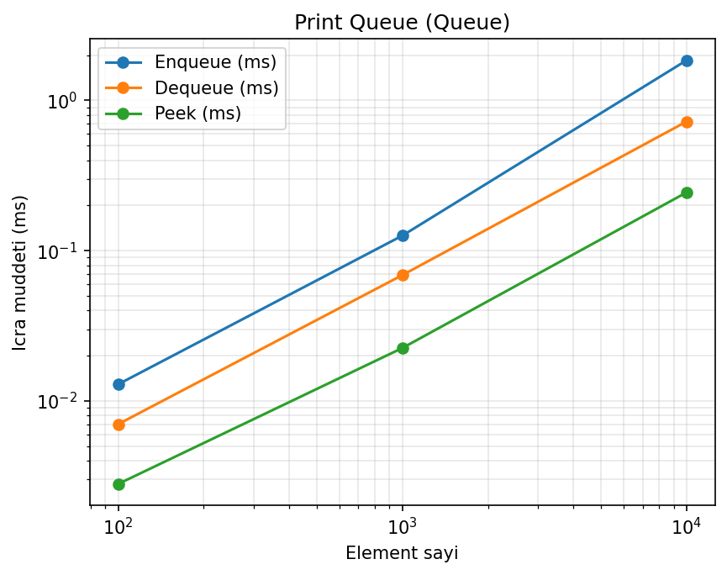
Şəkil 3. Queue
Analiz
Tapşırıq 1
N 100-dən 10000-ə qədər artdıqda Search 0.0033 ms-dən 0.219 ms-ə (təxminən 66 dəfə), Delete 0.0044 ms-dən 0.202 ms-ə (təxminən 46 dəfə) artıb. Bu əməliyyatlar siyahını gəzdiyi üçün ən çox təsirlənib. Insert-in ümumi vaxtı 0.0408 ms-dən 2.515 ms-ə qədər artıb (təxminən 62 dəfə); bir əlavənin vaxtı isə təxminən sabit qalıb (0.0004 ms-ə yaxın).
Bəli, təxminən. N 10 dəfə artdıqda Search 8.6 və 7.6 dəfə, Delete 7.2 və 6.4 dəfə artıb, yəni O(n) xətti artıma yaxındır. Artımın 10-dan bir qədər az olması sabit xərclərin (funksiya çağırışı, interpretator) kiçik N-də payının böyük olması ilə izah oluna bilər.
Array-də (Python list) indekslə müraciət O(1)-dir, ona görə indeksə görə axtarış Linked List-dən sürətli olardı. Dəyərə görə axtarış hər ikisində O(n)-dir, lakin array keşdən daha yaxşı istifadə etdiyi üçün adətən daha sürətlidir. Ortadan silmə array-də sürüşdürməyə görə O(n)-dir.
Əsas üstünlük: düyün tapıldıqdan sonra əlavə və silmənin sürüşdürmə olmadan, göstəricilərin dəyişdirilməsi ilə aparılması və ölçünün dinamik olması.
Bəli. Əvvəlki mahnıya qayıtmaq və düyünü əvvəlki düyünü axtarmadan silmək üçün Doubly Linked List daha məntiqlidir. Əvəzində hər düyündə əlavə göstərici yaddaşı tələb olunur.
Tapşırıq 2
Pop həmişə Push-dan sürətli olub: N=10000 üçün Push 13.27 ms, Pop 0.72 ms (təxminən 18 dəfə). Push hər dəfə yeni ActionNode yaradır və cari vaxtı mətnə çevirir (datetime.now().strftime), Pop isə yalnız top göstəricisini dəyişir.
Bəli. N 10 dəfə artdıqda Push təxminən 10.1 və 10.9 dəfə, Pop 10.8 və 9.2 dəfə artıb. Ümumi vaxtın N ilə xətti artması bir əməliyyatın O(1) olduğunu göstərir.
Array əsaslı Stack-də düyün yaradılmır, yaddaş kompakt olur və keş daha yaxşı işləyir; yalnız tutum dolanda yenidən ayırma xərci yaranır. Ona görə Push adətən daha sürətli olardı.
Geri qayıtma həmişə ən son səhifəyə doğru baş verir, bu isə LIFO prinsipi ilə üst-üstə düşür.
Call stack, mötərizələrin balansının yoxlanması, postfix ifadələrin hesablanması, DFS alqoritmi.
Tapşırıq 3
Elementlər daxil olma ardıcıllığı ilə çıxarılır: ilk əlavə edilən ilk xidmət alır (məsələn Ali, sonra Leyla, sonra Nigar).
Bəli. N 10 dəfə artdıqda Dequeue 9.8 və 10.5 dəfə, Peek 8.0 və 10.9 dəfə artıb, yəni ümumi vaxt N ilə xətti artır. Enqueue 9.8 və 14.7 dəfə artıb; 10000-də artımın bir qədər çox olması yaddaş ayırması və zibil yığıcı ilə əlaqəli ola bilər. Əməliyyatların sıralanması: Peek ən sürətli (0.244 ms), Dequeue (0.724 ms), Enqueue ən yavaş (1.851 ms), çünki Enqueue yeni düyün yaradır.
Stack istifadə olunsaydı sonuncu gələn sərnişin ilk xidmət alardı, bu ədalətsizdir.
Bir əməliyyatın vaxtı təxminən sabit qalıb, ümumi vaxt isə N ilə artıb.
Boşalmış yerlərin təkrar istifadəsi, elementlərin sürüşdürülməməsi və sabit yaddaş istifadəsi.
Sistem parametrlərinin təsiri
CPU tezliyi və keş vaxtları birbaşa təyin edir; Linked List düyünləri səpələndiyi üçün keşə həssasdır.
Arxa plan prosesləri və enerji qənaəti rejimi vaxtları artıra bilər; buna görə median götürülüb.
Python interpretator olduğu üçün C++ ilə müqayisədə hər əməliyyat daha bahalıdır.
Kompüterdə 28 məntiqi nüvə olsa da, Python kodu (GIL) bir nüvədə işləyir, ona görə nüvə sayı nəticələri sürətləndirmir.
RAM, GPU, Storage və ekran ayırdetməsinin təsiri bu testlərdə minimaldır, çünki fayl və qrafik əməliyyatı ölçülmür.

Nəticə
Linked List-də axtarış və silmə O(n), tail ilə əlavə O(1)-dir. Stack və Queue-da bütün əsas əməliyyatlar O(1)-dir. Ölçmələr bunu təsdiq edib: N 10 dəfə artdıqda vaxt təxminən 10 dəfə artıb. Push Pop-dan, Enqueue Dequeue və Peek-dən yavaş olub, çünki yeni düyün yaradır. Diqqət tələb edən məqamlar: ilk düyün silinəndə head, son düyün silinəndə tail və rear göstəricilərinin yenilənməsi.
İstinadlar
Weiss, M. A. Data Structures and Algorithm Analysis in C++, 4th Edition. Pearson, 2014.
Goodrich, M. T., Tamassia, R., Goldwasser, M. H. Data Structures and Algorithms in Python. Wiley, 2013.
Python documentation, time.perf_counter: https://docs.python.org/3/library/time.html

Kodların yazılması və araşdırmalardan sonra məlumatların toplu halda yazılması üçün Claude AI istifadə olunub.

Mövzu: Linked List, Stack və Queue Verilənlər Strukturlarının Tətbiqi, Təhlili və Müqayisəsi
Əsas mənbə: Mark Allen Weiss, Data Structures and Algorithm Analysis in C++ (4th Edition)

Məqsəd
Bu laboratoriya işinin məqsədi tələbələrin Linked List, Stack və Queue verilənlər strukturlarının nəzəri əsaslarını öyrənməsi, onları sıfırdan C++ / Python dilində implementasiya etməsi, eksperimental sınaqlar aparması və nəticələri elmi əsaslarla təhlil etməsidir.

Öyrənmə Nəticələri
Laboratoriya işini uğurla tamamlayan tələbə:
- Linked List, Stack və Queue strukturlarının iş prinsiplərini izah edə bilir;
- Verilənlər strukturlarını STL konteynerlərindən istifadə etmədən implementasiya edə bilir;
- Real həyat problemlərini uyğun verilənlər strukturları vasitəsilə modelləşdirə bilir;
- Eksperimental nəticələri cədvəl və qrafiklər vasitəsilə təqdim edə bilir;
- Teorik və praktik mürəkkəblikləri müqayisə edə bilir;
- Performansa təsir edən sistem parametrlərini müəyyən edə bilir.

Tapşırıq 1

Smart Music Playlist (Linked List)

Real Həyat Ssenarisi
Musiqi tətbiqində (Spotify, Apple Music və s.) istifadəçinin playlisti saxlanılır. İstifadəçi mahnı əlavə edə, silə və playlisti görüntüləyə bilir.

A. Araşdırma
Aşağıdakı sualları cavablandırın:
- Array və Linked List arasında əsas fərqlər hansılardır?
- Niyə musiqi playlistləri üçün Linked List uyğun seçim hesab oluna bilər?
- Singly və Doubly Linked List arasında hansı üstünlüklər və çatışmazlıqlar mövcuddur?
- Linked List-də axtarış niyə Array-dən daha yavaş ola bilər?
- Playlistdə mahnıların sırasını dəyişmək üçün hansı struktur daha əlverişlidir?

B. Proqramlaşdırma
Aşağıdakı funksiyaları dəstəkləyən Playlist sistemi hazırlayın:

Song
- Song ID
- Song Name
- Artist

Əməliyyatlar
Add Song
Delete Song
Search Song
Display Playlist
Count Songs

Məhdudiyyət
Hazır STL list istifadəsi qadağandır.

C. Təcrübə və Eksperiment
Playlist sistemini aşağıdakı ölçülərdə test edin:
100 mahnı
1000 mahnı
10000 mahnı
Aşağıdakı əməliyyatların vaxtını ölçün:
Insert
Search
Delete

Nəticələri aşağıdakı formada təqdim edin
Element sayı | Insert (ms) | Search (ms) | Delete (ms)
100
1000
10000

D. Analiz və Nəticələrin Şərhi
Ən azı aşağıdakı sualları cavablandırın:
- Element sayı artdıqca hansı əməliyyat daha çox təsirləndi?
- Təcrübə nəticələri Big-O nəzəriyyəsini təsdiqləyirmi?
- Eyni problemi Array istifadə etməklə həll etsəydiniz nəticələr necə olardı?
- Linked List-in əsas üstünlüyü nədir?
- Playlist tətbiqində Doubly Linked List istifadə etmək daha məntiqli olardımı?

Qrafik
Qrafikdə göstərilməlidir:
- X oxu → Element sayı
- Y oxu → İcra müddəti

Tapşırıq 2

Browser History Manager (Stack)

Real Həyat Ssenarisi
Veb brauzerdə istifadəçi müxtəlif səhifələrə keçid edir. "Back" düyməsi basıldıqda əvvəlki səhifələrə qayıdır.
Bu mexanizm Stack prinsipi ilə işləyir.

A. Araşdırma
- Stack strukturunda LIFO prinsipi nədir?
- Browser History sistemi nə üçün Stack istifadə edir?
- Undo əməliyyatı necə Stack vasitəsilə həyata keçirilir?
- Queue istifadə olunsaydı hansı problemlər yaranardı?
- Linked List və Array əsaslı Stack implementasiyalarını müqayisə edin.

B. Proqramlaşdırma
Aşağıdakı menyunu hazırlayın:
Visit Page
Back
Current Page
Display History
Exit

Məlumat
Page ID
URL
Visit Time

Məhdudiyyət
Hazır STL stack istifadəsi qadağandır.

C. Təcrübə və Eksperiment
Aşağıdakı həcmdə əməliyyatlar yaradın:
100 Push/Pop
1000 Push/Pop
10000 Push/Pop
Ölçün:
Push müddəti
Pop müddəti

Cədvəl
Əməliyyat sayı | Push (ms) | Pop (ms)
100
1000
10000

D. Analiz və Nəticələrin Şərhi
- Push və Pop əməliyyatları arasında fərq müşahidə olundumu?
- Əldə olunan nəticələr O(1) mürəkkəbliyini dəstəkləyirmi?
- Array əsaslı Stack ilə müqayisədə hansı fərqlər yarana bilər?
- Brauzerlərdə tarixçənin saxlanması üçün niyə Stack istifadə olunur?
- Stack-in real sistemlərdə başqa hansı tətbiqləri mövcuddur?

Qrafik
Push və Pop əməliyyatlarının performans müqayisəsini təqdim edin.

Tapşırıq 3

Airport Check-in Queue System (Queue)

Real Həyat Ssenarisi
Hava limanında sərnişinlər qeydiyyatdan keçmək üçün növbəyə dayanırlar.
Birinci gələn sərnişin birinci xidmət alır (FIFO).

A. Araşdırma
- Queue strukturunun FIFO prinsipi nədir?
- Queue və Stack arasında əsas fərqlər hansılardır?
- Hava limanında növbə idarəetməsi üçün Queue niyə uyğundur?
- Queue istifadə olunmasa hansı problemlər yarana bilər?
- Circular Queue nə kimi üstünlüklər təqdim edir?

B. Proqramlaşdırma
Aşağıdakı sistemi yaradın:

Passenger
Passenger ID
Name
Flight Number

Əməliyyatlar
Add Passenger
Check-In Passenger
Peek Next Passenger
Display Queue
Count Passengers

C. Təcrübə və Eksperiment
Süni olaraq aşağıdakı ölçülərdə növbələr yaradın:
100 sərnişin
1000 sərnişin
10000 sərnişin
Ölçün:
Enqueue
Dequeue
Peek

Cədvəl
Element sayı | Enqueue (ms) | Dequeue (ms) | Peek (ms)
100
1000
10000

D. Analiz və Nəticələrin Şərhi
- FIFO prinsipi praktiki nəticələrdə necə müşahidə olunur?
- Queue əməliyyatlarının mürəkkəbliyi nəzəri nəticələrə uyğundurmu?
- Queue əvəzinə Stack istifadə olunsa nə baş verərdi?
- Növbə ölçüsü artdıqca hansı dəyişikliklər müşahidə olundu?
- Circular Queue istifadə etməyin üstünlükləri nələrdir?

Qrafik
Element sayı ilə əməliyyat vaxtları arasındakı əlaqəni qrafiklə göstərin.

Sistem Məlumatları (Məcburidir)
Bütün analizlərdə aşağıdakı məlumatlar göstərilməlidir:
Computer Model:
CPU:
RAM:
GPU:
Operating System:
Compiler:
Compiler Version:
IDE:
Screen Resolution:
Storage Type (SSD/HDD):
Power Mode:
Other Factors:

Nümunə
Computer Model: Lenovo ThinkPad E14
CPU: Intel Core i5-1235U
RAM: 16 GB
GPU: Intel Iris Xe
OS: Windows 11 Pro
Compiler: GCC
Version: 13.2
Resolution: 1920x1080
Storage: NVMe SSD
Analiz zamanı bu parametrlərin nəticələrə necə təsir edə biləcəyi izah edilməlidir.

Hesabat Strukturı
Tələbə PDF formatında hesabat təqdim etməlidir.

Hesabat bölmələri
- Giriş
- Tapşırıq 1
- Tapşırıq 2
- Tapşırıq 3
- Test nəticələri
- Cədvəllər
- Qrafiklər
- Analiz
- Nəticə
- İstinadlar

GitHub Tələbləri
Repository aşağıdakı struktura malik olmalıdır:
Lab02/
│
├── src/
├── include/
├── screenshots/
├── report/
│ └── report.pdf
├── test_results/
├── README.md
└── docs/

Minimum tələblər
- Minimum 5 meaningful commit
- README faylı
- Tam kompilyasiya olunan kod
- Screenshotlar
- Hesabat
- Test nəticələri

Süni İntellektdən İstifadə Siyasəti
Bu laboratoriya işində AI alətlərindən (ChatGPT, Copilot, Gemini və s.) istifadə yalnız aşağıdakı məqsədlərlə icazəlidir:
- Sintaksis izahı
- Compiler xətalarının izahı
- C++ və Python dil konstruksiyalarının öyrənilməsi
AI vasitəsilə yaradılmış kodun birbaşa təqdim edilməsi qadağandır.
Tələbə istifadə etdiyi bütün AI alətlərini hesabatın sonunda ayrıca qeyd etməlidir:
AI Usage Declaration
Tool:
Purpose:
Used Sections:
AI istifadəsinin bəyan edilməməsi akademik pozuntu hesab ediləcək.

Akademik Dürüstlük Qaydaları
Qadağandır:
- Başqa tələbənin kodunu köçürmək
- GitHub repozitoriyalarından hazır həll təqdim etmək
- Süni intellekt vasitəsilə yaradılmış kodu müəllif kimi təqdim etmək
- Hesabatın plagiat formada hazırlanması
Akademik pozuntu aşkar olunarsa iş qiymətləndirilmədən geri qaytarıla bilər.

Qiymətləndirmə Meyarları (100 bal)
Meyar | Bal
Araşdırma hissəsi | 15
Kod keyfiyyəti və OOP yanaşması | 15
Düzgün implementasiya | 20
Eksperiment və testlər | 15
Analiz və nəticələrin şərhi | 15
Cədvəllər və qrafiklər | 10
Hesabatın keyfiyyəti | 5
GitHub fəaliyyəti və commitlər | 5
Cəmi | 100

Təhvil Verilən Fayllar
- GitHub Repository Linki
- PDF Hesabat (yazı qaydaları və nümunə nəzərə alın, BlackBoard yüklənməlidir.)
- Mənbə Kodları
- Test Nəticələri
- Qrafiklər və Screenshotlar
Qeyd: Bu laboratoriya işi yalnız proqramlaşdırma bacarığını deyil, həm də tələbənin verilənlər strukturlarını araşdırmaq, eksperimental şəkildə qiymətləndirmək və nəticələri elmi əsaslandırmaq qabiliyyətini ölçür. Bu yanaşma beynəlxalq universitetlərdə tətbiq edilən araşdırma və analiz yönümlü Data Structures laboratoriyalarına uyğun hazırlanmışdır.

Hər variantda proqramlaşdırma hissələrinin izahı.

Tapşırıq 1: Spotify Playlist Manager (Linked List)

B. Proqramlaşdırma
Bu tapşırıqda siz musiqi playlistini idarə edən sadə bir proqram hazırlayacaqsınız.
Linked List strukturu vasitəsilə mahnılar bir-birinə bağlanmalıdır. Hər mahnı ayrıca bir node (qovşaq) kimi saxlanmalıdır.

Yaradılacaq siniflər

SongNode
Aşağıdakı məlumatları saxlamalıdır:
Song ID
Song Name
Artist
Duration
Pointer to Next Song

Playlist
Playlist sinfi aşağıdakı funksiyaları təmin etməlidir:
addSong()
deleteSong()
searchSong()
displayPlaylist()
countSongs()
playNextSong()

Proqramın işləmə ssenarisi
İstifadəçi menyudan seçim etməlidir:
1. Add Song
2. Delete Song
3. Search Song
4. Display Playlist
5. Play Next Song
6. Count Songs
7. Exit

Nümunə
Add Song
ID: 1
Name: Believer
Artist: Imagine Dragons
Song added successfully.

Tələbə öyrənəcək
- Linked List node-larının yaradılması
- Pointer istifadəsi
- Traversal
- İstənilən elementin əlavə edilməsi və silinməsi
- Dinamik yaddaş idarəetməsi

Tapşırıq 2: Browser Undo History (Stack)

B. Proqramlaşdırma
Bu tapşırıqda mətn redaktoru və ya brauzerdəki Undo funksiyasını modelləşdirəcəksiniz.
Stack prinsipi:
Last In → First Out (LIFO)
ən son edilən əməliyyat ilk geri qaytarılır.

Yaradılacaq siniflər

ActionNode
Saxlanılacaq məlumatlar:
Action ID
Action Name
Time
Pointer to Next Action

UndoStack
Aşağıdakı funksiyaları yaratmalısınız:
pushAction()
undoAction()
currentAction()
displayHistory()
countActions()

Proqramın işləmə ssenarisi
İstifadəçi aşağıdakı əməliyyatları edə bilməlidir:
Perform Action
Undo Action
View Current Action
Display Full History
Exit

Nümunə
Perform Action: Write Paragraph
Perform Action: Insert Image
Perform Action: Change Font
Stack vəziyyəti:
TOP
Change Font
Insert Image
Write Paragraph
İstifadəçi Undo etdikdə:
Undo: Change Font
və həmin element Stack-dən çıxarılmalıdır.

Tələbə öyrənəcək
- Stack ADT
- Push və Pop əməliyyatları
- Top anlayışı
- LIFO prinsipi
- Undo sistemlərinin işləmə prinsipi

Tapşırıq 3: University Printing Service (Queue)

B. Proqramlaşdırma
Bu tapşırıqda universitet laboratoriyasındakı printer növbəsini modelləşdirəcəksiniz.
Queue prinsipi:
First In → First Out (FIFO)
ilk daxil olan çap işi ilk emal edilir.

Yaradılacaq siniflər

PrintJobNode
Saxlanılacaq məlumatlar:
Job ID
Student Name
Number of Pages
Pointer to Next Job

PrintQueue
Aşağıdakı funksiyalar dəstəklənməlidir:
enqueue()
dequeue()
peek()
displayQueue()
countJobs()
Proqramın işləmə ssenarisi
İstifadəçi aşağıdakı seçimləri etməlidir:
1. Add Print Job
2. Print Next Job
3. View Next Job
4. Display Queue
5. Count Jobs
6. Exit

Nümunə
Çap növbəsinə aşağıdakı işlər əlavə edilir:
Ali - 5 pages
Leyla - 10 pages
Nigar - 3 pages
Queue görünüşü:
FRONT
Ali
Leyla
Nigar
REAR
İstifadəçi "Print Next Job" seçdikdə:
Ali printed successfully.
Queue belə dəyişir:
FRONT
Leyla
Nigar
REAR

Tələbə öyrənəcək
- Queue ADT
- Front və Rear göstəriciləri
- Enqueue və Dequeue əməliyyatları
- FIFO prinsipi
- Növbə əsaslı sistemlərin işləmə məntiqi

Əlavə qeyd (Bütün tapşırıqlar üçün)
C++ istifadə edən tələbələr:
std::list
std::stack
std::queue
std::deque
istifadə edə bilməzlər.
Python istifadə edən tələbələr:
collections.deque
queue.Queue
queue.LifoQueue
queue.PriorityQueue
istifadə edə bilməzlər.
Tələbələr bütün strukturları:
- öz Node sinifləri ilə,
- pointer/reference əlaqələri ilə,
- sıfırdan implementasiya etməlidirlər.
Bu yanaşma Weiss və Goodrich kitablarında vurğulanan əsas məqsədə, yəni tələbənin verilənlər strukturunun daxilində nə baş verdiyini başa düşməsinə xidmət edir.

